Tugas 3
Job Portal System
Nama Anggota:
Muhammad mulyadi sukri (241011140)
Sahra Salsabila. H (241011023)
Abdul Aziz (241011105)
Caroline (241011067)

4. Model Sistem
4.1. Use Case Diagram
Use Case Diagram ini memberikan gambaran visual mengenai fungsionalitas sistem bursa kerja dan bagaimana berbagai tipe aktor berinteraksi dengan fungsi-fungsi tersebut.
A. Aktor Sistem Berdasarkan analisis kebutuhan fungsional pada dokumen, terdapat tiga aktor yang terlibat:
- Pencari Kerja: Individu yang menggunakan sistem untuk mengelola portofolio pribadi, mencari lowongan, dan melamar pekerjaan sesuai keterampilan.
- Perusahaan (Penyedia Kerja): Entitas yang memiliki kewenangan untuk mempublikasikan lowongan pekerjaan dan melakukan seleksi terhadap pelamar yang masuk.
- Administrator: Pengelola internal yang bertanggung jawab atas validitas data, pengelolaan akun pengguna, serta pemeliharaan konten informasi pelatihan.
B. Deskripsi Use Case (Penjelasan Fungsi) Berikut adalah rincian aktivitas yang direpresentasikan dalam diagram:
- Registrasi & Login: Merupakan gerbang utama keamanan sistem. Setiap pengguna (Pencari Kerja, Perusahaan, Admin) wajib melalui proses autentikasi untuk memastikan data pribadi dan data perusahaan terlindungi.
- Kelola Profil (Pencari Kerja): Fitur bagi pencari kerja untuk melakukan branding diri dengan menginput data pendidikan, sertifikat keterampilan, dan pengalaman kerja.
- Pasang & Kelola Lowongan (Perusahaan): Fitur bagi perusahaan untuk melakukan manajemen konten lowongan (tambah, ubah, atau hapus lowongan) guna memastikan informasi yang sampai ke publik selalu akurat.
- Cari & Filter Lowongan: Mekanisme pencarian bagi pencari kerja untuk menyaring lowongan berdasarkan kategori tertentu sehingga proses pencarian kerja menjadi lebih efisien.
- Lamar Pekerjaan: Proses pengiriman berkas digital dari pencari kerja ke perusahaan melalui sistem.
- Seleksi Pelamar: Fitur khusus perusahaan untuk melihat daftar profil pelamar dan menentukan status lamaran.
- Kelola Data Pengguna & Konten (Admin): Fungsi kontrol untuk memastikan tidak ada akun palsu (spam) dan mengelola informasi tambahan seperti modul pelatihan keterampilan.
C. Relasi dalam Diagram
- Include (<<include>>): Digunakan pada relasi antara semua fitur utama (seperti Lamar Kerja atau Pasang Lowongan) ke arah Login. Hal ini berarti fungsi tersebut wajib melewati proses login terlebih dahulu; pengguna tidak bisa melamar jika belum masuk ke akun.
- Extend (<<extend>>): (Opsional) Bisa ditambahkan pada proses Seleksi Pelamar ke arah Kirim Notifikasi, yang berarti notifikasi hanya dikirimkan jika perusahaan mengubah status pelamar (misal: diterima atau ditolak).
Gambar Use Case Diagram (Detail)
Berikut adalah gambar visual dengan simbol standar UML untuk kamu lampirkan di laporan
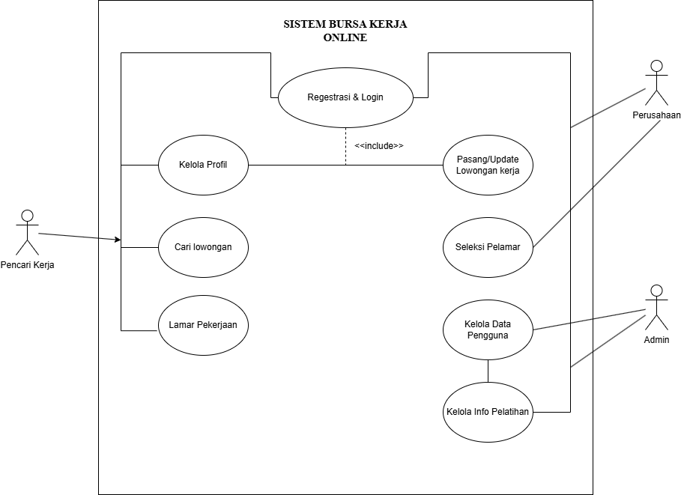

1. Aktor (Actors)
Aktor mewakili entitas luar yang berinteraksi dengan sistem. Dalam sistem ini terdapat tiga aktor utama:
- Pencari Kerja: Pengguna yang mencari peluang kerja, membangun profil profesional (CV digital), dan mengirimkan lamaran.
- Perusahaan (Penyedia Kerja): Entitas yang membutuhkan tenaga kerja, mempublikasikan informasi lowongan, dan melakukan proses seleksi.
- Administrator: Pengelola sistem yang bertugas menjaga validitas data, mengawasi akun pengguna, dan memperbarui informasi pendukung seperti modul pelatihan.
2. Identifikasi Use Case (Fungsi Sistem)
Setiap lingkaran elips dalam diagram merepresentasikan fungsi spesifik yang disediakan oleh sistem:
- Registrasi & Login: Prosedur awal untuk memvalidasi identitas pengguna. Sesuai dengan kebutuhan non-fungsional pada dokumen, ini memastikan keamanan data pelamar dan perusahaan.
- Kelola Profil: Fitur khusus bagi Pencari Kerja untuk menginput detail pendidikan, sertifikasi, dan pengalaman agar dapat dilihat oleh perusahaan.
- Pasang & Kelola Lowongan: Fungsi bagi Perusahaan untuk membuat deskripsi pekerjaan, kualifikasi, dan tenggat waktu lamaran.
- Cari Lowongan: Fasilitas pencarian yang memungkinkan pengguna menyaring loker berdasarkan kategori atau posisi tertentu.
- Lamar Pekerjaan: Tindakan mengirimkan profil/berkas pelamar ke posisi yang diminati secara sistematis.
- Seleksi Pelamar: Fitur bagi Perusahaan untuk meninjau daftar pelamar yang masuk dan menentukan kandidat yang sesuai.
- Kelola Data Pengguna & Konten: Fungsi kontrol bagi Admin untuk menghapus akun bermasalah atau memperbarui informasi pelatihan keterampilan.
3. Relasi (Relationships)
- Asosiasi (Garis Lurus): Menghubungkan aktor dengan use case yang dapat mereka akses. Contohnya, Pencari Kerja terhubung ke "Cari Lowongan".
- Include (<<include>>): Ditunjukkan dengan garis putus-putus menuju "Registrasi & Login". Ini berarti pengguna wajib melakukan login sebelum bisa mengakses fitur utama (Lamar Kerja, Pasang Lowongan, dll). Fungsi ini tidak bisa berdiri sendiri tanpa proses login.
- Extend (<<extend>>): (Jika ditambahkan) Digunakan untuk fungsi opsional, seperti "Pembayaran Denda" pada kasus sebelumnya atau "Notifikasi Kelulusan" yang hanya muncul jika perusahaan mengubah status pelamar.
4. System Boundary (Batas Sistem)
Kotak besar yang membungkus semua use case menunjukkan ruang lingkup aplikasi web yang sedang dikembangkan. Aktor berada di luar kotak karena mereka adalah pengguna yang berinteraksi dengan sistem dari luar.

